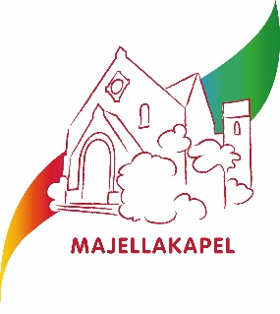
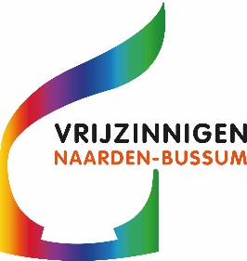
Iepenlaan 26,
1406 PW Bussum

www.majellakapel.nl

Maandbrief, april 2026

De maand april begon met de overgang van winter- naar zomertijd, al was het weer nog niet echt zomers te noemen. Maar dat zou ook eigenlijk niet goed zijn, zo vroeg in het seizoen. April is ook de maand waarin we Pasen gaan vieren en waarin we onze ledenvergadering zullen houden. Het bestuur hoopt op een goede opkomst, zodat we onze plannen met zoveel mogelijk leden en vrienden kunnen delen.
Er waren in de afgelopen maand twee duodiensten met een speciale collecte:
- de eerste op 22 maart, met een opbrengst van € 48,- voor het Nederlands Albert Schweitzerfonds
- de tweede op 29 maart, met een opbrengst van € 73,50 voor de Stichting Viore.

Marijke Katerberg-Muns

Komende diensten (in de Majellakapel, aanvang 10.30 uur, tenzij iets anders bij de dienst vermeld):
5 april: we vieren Pasen, met Joke Werner als voorganger en Marcus van der Heide voor de muzikale begeleiding. Het thema is: Verhalen. Joke schrijft hierover:
Pasen
Mensen leven met en van verhalen. Het feest van Pasen is een grote bron voor veel verhalen. Muziek, liederen, gedichten, vieringen. Ook tijdens de Paasdienst zal dat te horen zijn en liever zou ik willen zeggen dat het te voelen is. Dat begint al tijdens het ritueel van ‘inkeer’ die ochtend. We horen dan het eerste deel van een lied dat mij veel heeft te zeggen. Dit lied van Huub Oosterhuis wordt slechts één keer per jaar gezongen. Het heeft echter zo’n magistrale kracht, dat het geen mens onbewogen laat. Helaas is de muziek vrij moeilijk, en daarom ook niet gemakkelijk in te studeren. Jammer, want het samen met elkaar zingen geeft iets extra’s

Tijdens ‘de inkeer’ horen we:
Het zal in alle vroegte zijn als toen.
De steen is weggerold.
Ik ben uit de grond opgestaan.
Mijn ogen kunnen het licht verdragen.
Ik loop en struikel niet.
Ik spreek en versta mijzelf.
We horen: als toen….
We horen: Ik ben uit de grond opgestaan
We horen dat het over onszelf gaat. Nu vandaag – net als toen….
Het is niet slechts één enkele keer gebeurd. Iedere keer kunnen we ons uitstrekken naar een weer opstaan …Ik loop en struikel niet…

Verderop die morgen zullen we het hele lied horen voorlezen en zullen we de muziek horen.
En het allermooiste is als we de eenvoudige slotregels dan samen gaan zingen:
Dan zal ik leven!

12 april: een gezamenlijke dienst met Lutheranen en Remonstranten in ons eigen gebouw. Ds. Jaap Marinus gaat voor en Nico Strubbe zorgt voor de muzikale begeleiding.
19 april: ds. Peter Korver gaat voor en Karina Kantarova bespeelt de vleugel. Het thema van de dienst is: 'zin en onzin van het bidden'. Vertrekpunt is de inhoud van een brief die de auteur G.K. Van het Reve in 1965 schreef aan de destijds van de KRO-radio bekende Pater de Greeve. Die had een gebed om een veilig verloop van een vakantiereis gepubliceerd waaraan de schrijver zich enorm had geërgerd. Hij schreef: "Ik ben nog nooit een gebed tegengekomen dat mij niet, wegens zijn hebberige toon, met weerzin vervulde. Die weerzin geldt ook uw reisgebed. Wie op reis gaat, bestede zijn tijd liever aan - bijvoorbeeld – het laten controleren van de remmen en richtingaanwijzers, dan aan dit infantiel gedoe. Ik zou eindelijk wel eens een gebed onder ogen willen krijgen dat God zoekt, in plaats van Hem, om van alles en nog wat, aan Zijn kop te zeuren." Dat stelt ons als vrijzinnigen ook voor een vraag: schaffen wij het gebed maar het liefste af omdat het niets anders is dan het indienen van een verlanglijstje bij een twijfelachtige God, of is het gebed nodig om God in ons leven te zoeken?
26 april: een gezamenlijke dienst, samen met de Doopsgezinden, in de Doopsgezinde kerk. Joke Werner gaat deze ochtend voor.
3 mei: Annemike van der Meiden gaat vanmorgen voor en Marcus van der Heide bespeelt orgel/vleugel.

Autodienst: Soms is het lastig om op eigen gelegenheid naar de kerk te komen en wilt u graag opgehaald worden. Neemt u in dat geval even contact op met Reina Boelens (tel. 035 – 69 22 947) of Ineke Meeuwis (tel. 06 506 288 29), dan proberen zij iets voor u te regelen.

Onderkant formulier
Literatuurkring
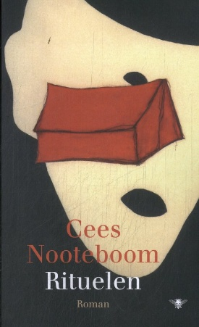
Op woensdag 8 april, om 14.00 uur, komt de literatuurkring weer bij elkaar in de koffiekamer van de Majellakapel. We bespreken dan het boek Rituelen, van Cees Nooteboom.
Cees Nooteboom, onlangs overleden, ooit de partner van Liesbeth List, is in het buitenland vele malen populairder dan in Nederland. Hij schreef onder andere reisverhalen, maar blijft toch vooral bekend als de schrijver van dit boek. In 1980 publiceerde hij Rituelen, een van de meest gelezen en vertaalde boeken uit de Nederlandse literatuur. Het boek is een ontroerende generatieroman - soms tragisch, soms tragikomisch - rond drie decennia uit het leven van Inni Wintrip, handelaar in alles waar geld in zit. Nooteboom schetst een tijdsbeeld van de jaren vijftig, zestig en zeventig in een subtiele en luisterrijke roman.

ds Peter Korver


Jaarlijkse ledenvergadering
Zoals in de vorige maandbrief al aangekondigd zal de jaarlijkse ledenvergadering plaatsvinden op zondag 19 april 2026, na afloop van de dienst.
Deze dienst, onder leiding van ds. Peter Korver, zal zoals altijd om 10.30 uur beginnen, daarna is er koffie en een lunch; omstreeks 12.15 uur begint de ledenvergadering, tot ongeveer 14.15 uur. Daarna sluiten we af met een glaasje sap o.i.d.
Graag uiterlijk 15 april doorgeven als u van de lunch gebruik wilt maken. Dat kan bij Ineke Meeuwis, of bij een van de andere bestuursleden.

Uiteraard hoopt het bestuur op een ruime opkomst. De ledenvergadering is van belang voor het uitwisselen van ideeën; we willen u iets meer vertellen over de plannen m.b.t. het langzaam afbouwen van onze geloofsgemeenschap. Waarbij u uiteraard de gelegenheid krijgt om daarop te reageren.
Ook voor de onderlinge ontmoeting is deze vergadering van belang.
De stukken krijgt u in de eerste week van april. Als u een en ander een week vóór de vergadering nog niet ontvangen hebt, wilt u dan even aan de bel trekken?
En zoals bekend: het heet een ledenvergadering, maar de vrienden zijn van harte welkom!
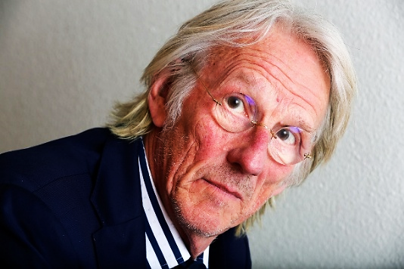
Preek van de leek
Op zondag 17 mei vindt er een bijzondere ochtend plaats, want we verwelkomen die ochtend Freek de Jonge voor een ‘preek van de leek’ in de Majellakapel. Hij wil putten uit een aantal vragen uit de gemeente. Wat leeft er bij de mensen?
Daarom verzoek ik u daar over te gaan nadenken. U kunt uw vragen naar Joke Werner sturen die ze verzamelt en zij zal ze naar Freek de Jonge sturen.

Over een affiche om deze ochtend bekendheid te geven wordt nagedacht, maar als u daarover mee wilt denken is dat welkom. Ook dat dan graag melden bij Joke Werner.
Omdat we die ochtend veel mensen verwachten, wordt u verzocht om u aan te melden, bij Joke, als u aanwezig wilt zijn.

Er zal gevraagd worden om een vrijwillige bijdrage, waaruit de onkosten betaald kunnen worden, maar die vooral ten goede zal komen aan de Freek en Hella de Jonge Stichting. Deze is opgericht in 1997 om jonge kunstenaars te ondersteunen. De stichting heeft tot doel cultuur te promoten onder de jeugd. Dit wordt met name gerealiseerd door het ondersteunen van educatieve projecten in de culturele sector. De stichting selecteert projecten die binnen de doelstelling vallen. De meeste projecten zijn langlopende projecten met een educatief programma.

Contactpersoon: Joke Werner-van Slooten (tel. 06 428 16 991, e-mail: info@zininzicht.nl )

Vrij- kunst- zinnig
Zaterdag 28 maart werd voor de derde keer in onze kerk de manifestatie Vrij- kunst- zinnig gehouden. Het is een manifestatie waar dit keer acht kunstenaars onder ons dak exposeerden. De kunstkring Artes organiseerde dit in samenwerking met onze Reina Geuzebroek en enkele andere leden uit onze afdeling.
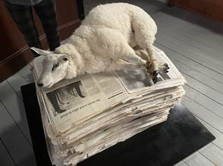
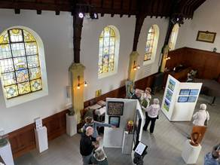

Artes geeft onderdak aan Bussumse audiokunstenaars, beeldhouwers, fotografen, grafici en keramisten, schilders, schrijvers en dichters, tekenaars, vormgevers en ontwerpers, als ook vormgevers textiele kunst en zilverkunstenaars.
Iedereen die dat wilde kon binnen komen lopen om opmerkelijke kunst te bewonderen of te kopen, een hapje of drankje te nuttigen in de koffiekamer of een kijkje te nemen op de boekentafel met kunstboeken.
Er was een goede belangstelling. Tot de opmerkelijke kunst behoorde het werk van Rick Maijer (1976) die kunst maakt van plastic afval, zoals bijvoorbeeld keyboard toetsen. Voor de meeste mensen worden deze producten als afval gezien en weggegooid, maar Rick ziet juist de schoonheid en tovert het om in eigenzinnige kunstvoorwerpen. Een tweede kunstenaar die de aandacht trok was Willem Zijlstra (1954) met het object Agnus Dei (Lam Gods). Op een hoge stapel kranten met slecht nieuws en onder de noemer ‘de mens is tot alles in staat’ lag een (opgezet) lam, een onschuldig dier, beeld voor Christus, het lam van God dat onschuldig moest sterven vanwege de menselijke slechtheid.

ds. Peter Korver

Mag een mens vrolijk zijn in deze wereld vol ellende?

Dagelijks worden we via de tv en andere media geconfronteerd met ellende overal in de wereld. Op het moment dat ik dit schrijf is er een oorlog gaande in het Midden-Oosten tussen de VS en Israël tegenover Iran. En Iran betrekt nu allerlei landen er omheen bij dat conflict. Het trieste daarbij is dat de Amerikaanse president Trump zonder duidelijk plan in Iran een hoop ellende aanricht zonder dat de bevolking daardoor van het regime bevrijd wordt. En er vallen weer grote hoeveelheden burgers als slachtoffer, net als in onder andere Libanon. Daarnaast is er de grote ellende in Gaza, Oekraïne en Soedan. Via de tv word je rechtstreeks geconfronteerd met al die verschrikkingen. Daar tegenover staat de welvaart en het welzijn van ons in ons rijke land. Dat roept de vraag op, of wij hier nog vrolijk mogen zijn.

Onze geest beschermt ons voor een deel door iets van een afschermingsmechanisme. Zo raken wij als het ware gewend aan grote aantallen doden. We zeggen dan nog wel ‘hoe verschrikkelijk’, maar die getallen dringen minder tot ons door. Ze worden van bepaalde grote aantallen tot ‘velen’. En zo dringt dit alles dus wat minder tot ons door. Maar we zijn ons natuurlijk toch bewust van al die ellende. Tegelijk beseffen we in feite niet veel meer te kunnen doen dan instanties die elders hulp bieden te steunen met geldelijke bijdragen.

Het is een stoïcijnse wijsheid om te beseffen, dat niemand verder gebaat is met een opgaan in al die ellende. Het is wijs om zelf toch te genieten van allerlei goede en mooie dingen. We doen er goed aan te genieten van het voorjaar. Ja, we mogen vrolijk zijn en van goede dingen genieten. Dat is goed voor ons en onze omgeving. Het is stoïcijnse wijsheid je niet te veel te bekommeren om zaken waar je toch niets aan kunt doen. Daar help je noch anderen, noch jezelf mee.

dr. Rob Nepveu

Onze Fancy Fair en Christoffel

Mieke Wolthuis-Nepveu (84; ze is achternicht van Rob) uit Oegstgeest, kwam in 1970 in Bussum wonen en was ooit bij ons actief als bestuurslid en organisator van de eerste Fancy Fair in 1978. Zij verhuisde naar Heemstede voordat ik voorganger werd van de NPB Bussum, maar heeft nog altijd contact met Nel van Gooswilligen en is nog steeds vriend van onze afdeling.

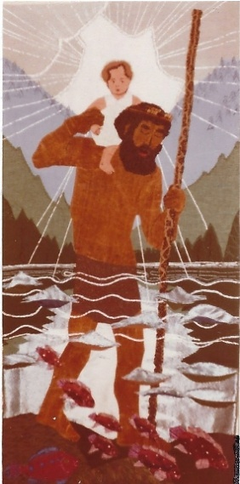
Mieke stuurde mij een afbeelding van dit bijzondere wandkleed van Christoffel, dat is gemaakt door Rie Rooker-Knipscheer, die ook lid bij ons was. Mieke vertelt: “In 1978 organiseerden we in de NPB Naarden-Bussum de eerste Fancy Fair. De helft van de opbrengst van de Fancy Fair was bestemd voor het vredeswerk in Noord-Ierland. Rie had contact met de bijzondere dominee MacMillan, die zich samen met zijn vrouw, die maatschappelijk werkster was, inzette voor verzoening in het door gewelddadige godsdiensttwisten verscheurde land. Ze openden bijvoorbeeld een peuterspeelzaal waar zowel katholieken als protestanten hun kinderen heen konden brengen. Het contact met hen vloeide voort uit Rie’s betrokkenheid bij de IARF. Rie was een vrouw die alles had met de IARF, ofwel de International Association of Religious Freedom, zeg maar de ‘vrijzinnige internationale’.

Voorafgaand aan de bazaar had Rie Rooker een aantal NPB-leden bij elkaar gehaald om haar te helpen met het kunstwerk.” Het stelt Christophorus (of Christoffel) voor, de patroonheilige van de reizigers, alle verkeersdeelnemers. Hij droeg mensen op zijn brede rug, mensen die een rivier moesten oversteken. Op zekere dag moest hij een klein kind de rivier over tillen. Hij nam het op zijn armen, nam zijn staf in de hand en ging in het water. Maar het water steeg steeds hoger en het kleine kind werd zo zwaar als lood. Het werd hoe langer hoe zwaarder en het water werd zo hoog, dat Christoffel vreesde te zullen verdrinken. Toen hij midden in de rivier was gekomen, zei hij: „Ach kind, wat ben je toch zwaar; het is mij, alsof ik de gehele wereld op mij geladen heb”. Het kind zei tegen hem: „Je draagt niet alleen de wereld. Je draagt ook Hem, die hemel en aarde geschapen heeft”. Vervolgens liet hij zich in dezelfde rivier dopen en zijn doopnaam werd Christophorus, dat betekent Christusdrager.

Het plan was om op de Fancy Fair dit wandkleed te verkopen en de opbrengst ook te schenken voor het vredeswerk in Noord-Ierland. Dat lukte toen niet, maar na een advertentie in het landelijke NPB-blad werd het aangekocht door een lid uit Wassenaar, die het schonk aan de NPB afd. Wassenaar, alwaar het nog steeds te bewonderen is.

ds. Peter Korver
Zinspiratie (CCIV)
Op woensdag 8 april, om 20.00 uur, spreekt Wim Dooge in de Tindalvilla, Nw 's Gravelandseweg 21 in Bussum, over
Lou Andreas Salomé ; De durf om vrij te zijn

Op dinsdag 28 april, om 20.00 uur, spreekt Ad van Liempt in het Apostolisch Genootschap, Meulenwiekenlaan 49 in Bussum, over Kopgeld in het Gooi.

Voor beide lezingen geldt: Toegang € 10,-. Reserveren kan via de website van de CCIV: www.cciv.nl, waar u ook verdere informatie vindt.

God sterft niet als wij ophouden in God te geloven,

maar wij houden op te leven

als we niet meer verlicht worden door die dagelijkse,

wondere ervaring van de levensbron,

die alle begrip te boven gaat.

Dag Hammarskjöld

